|  |  |  |
| --- | --- | --- |
| Шахтинский автодорожный институт  Кафедра «ФИД» | Подсистемы | №2 |

*Цель:* познакомимся с объектом конфигурации «Подсистема» как основой декларативного описания интерфейса «1С:Предприятия».

*Задание:* Создать несколько подсистем, определяющих логическую структуру прикладного решения, настроить их внешний вид и порядок их следования в интерфейсе прикладного решения.

*Краткие сведения:*

**Что такое подсистема:** Подсистемы - это основные элементы для построения интерфейса 1С:Предприятия. Поэтому первое, с чего следует начинать разработку конфигурации, - это проектирование состава подсистем.

При этом перед разработчиком стоит важная и ответственная задача - тщательно продумать состав подсистем, и затем аккуратно и осмыс­ленно привязать к подсистемам те объекты конфигурации, которые он будет создавать.

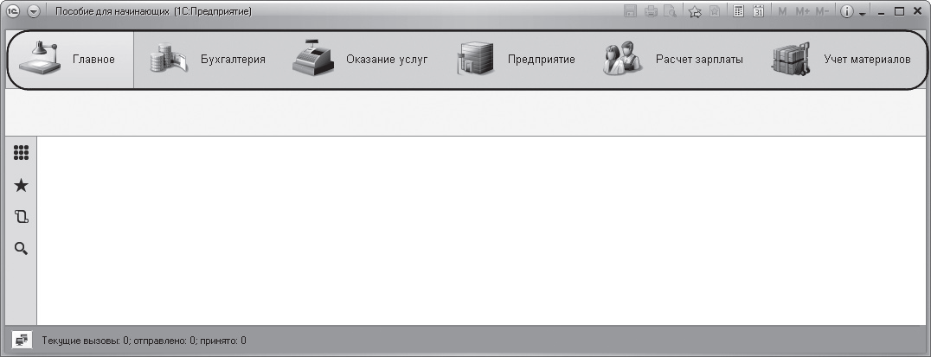

Рис. 2.1. Подсистемы

*Ход выполнения работы:*

Каждый объект конфигурации может быть включен в одну или сразу несколько подсистем, в составе которых он будет отображаться.  
Сейчас мы создадим в нашей конфигурации пять новых объектов конфигурации Подсистема, которые будут иметь имена: «**Бухгалтерия», «РасчетЗарплаты», «УчетМатериалов», «ОказаниеУслуг»**и**«Предприятие».**Чтобы это сделать, выполним следующие действия.

**Добавление подсистемы в режиме «Конфигуратор»:**

Чтобы создать новые подсистемы, раскроем ветвь «**Общие»** в дереве объектов конфи­гурации, нажав на **+** слева от нее.

Затем выделим ветвь «**Подсистемы»**, вызовем ее контекстное меню и выберем пункт «**Добавить»** или нажмем соответствующую кнопку в командной панели окна конфигурации (Рис. 2.2). После этого система откроет окно редактирования объекта конфигурации (Рис. 2.3).

Зададим имя подсистемы – «**Бухгалтерия»**. На основании имени платформа автоматически создаст синоним – «**Бухгалтерия»**.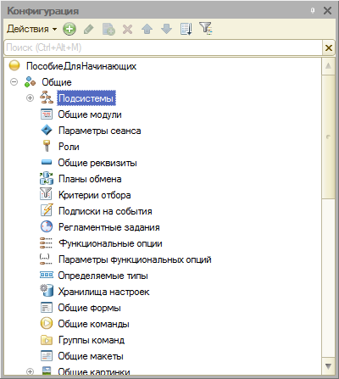

**Имя и синоним объекта**

**конфигурации:**

**Имя** является основным свойством любого объекта конфигурации. При создании нового объекта система автоматически присваивает ему некоторое имя.

Рис. 2.2. Дерево объектов

конфигурации

Свойство **Синоним** также есть у любого объекта конфигурации. Оно предназначено для хранения «альтернативного» наименования объекта конфигурации, которое будет использовано в элементах интерфейса нашей программы, то есть будет показано пользователю. Поэтому на синоним практически нет никаких ограничений.

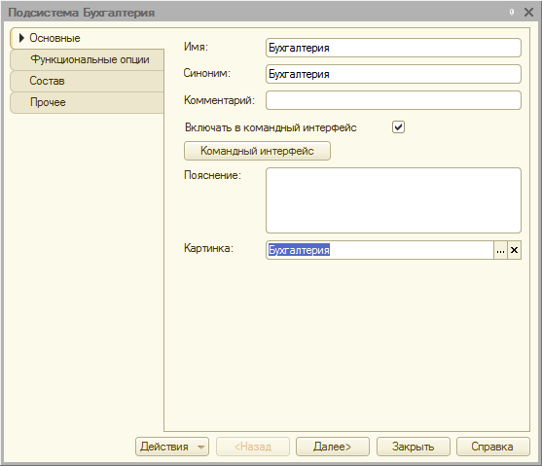

Рис. 2.3. Подсистема «Бухгалтерия»

В целях усовершенствования интерфейса приложения мы можем также задать картинку для отображения подсистемы.

Система создаст объект конфигурации Общая картинка и откроет окно редактирования его свойств.

Картинке можно присвоить свое имя, а также выбрать свое изображение с локального диска. Для просмотра изображений поставим флажок «**Просмотр».**Выбранная нами картинка появится в окне редактирования общей картинки. Закроем окно редактирования объекта конфигурации.

Итак, мы вернулись в окно редактирования объекта конфигурации Подсистема Бухгалтерия. Мы видим, что выбранная нами одноименная картинка установилась в качестве картинки для подсистемы.

Таким образом, в интерфейсе 1С Предприятия в качестве названия раздела будет показан синоним подсистемы, и над ним будет выводиться указанная картинка (Рис. 2.4).

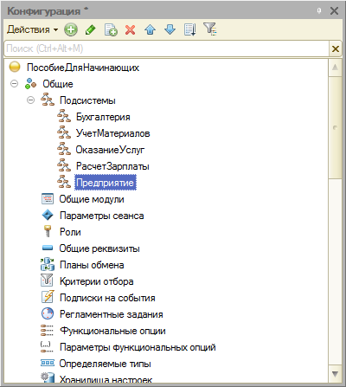

Рис. 2.4. Дерево объектов конфигурации

Снова выделим ветвь «**Подсистемы**», нажмем кнопку «**Добавить**» в дереве объектов конфигурации и создадим подсистемы с именами «**УчетМатериалов»** и «**ОказаниеУслуг»**. Установим для них картинки.

Теперь воспользуемся другим способом для добавления подсистем. Вызовем контекстное меню одной из созданных подсистем. Выберем в нем пункт «**Добавить»**. Он разбивается на два подпункта. Выбор подпункта «**Подсистема»** позволяет добавить подсистему того же уровня иерархии, что и выделенная. Выбор подпункта «**Подчиненная** **Подсистема»** позволяет добавить подсистему, подчиненную выделенной.Поскольку в нашей конфигурации не планируется сложной много­уровневой структуры, выберем первый вариант и добавим подсистему «**РасчетЗарплаты».** Установим для нее в качестве картинки общую картинку «**Зарплата»**, добавив ее из файла «**Зарплата»**.

В заключение добавим подсистему Предприятие для доступа к административным и сервисным функциям.

**Панель разделов прикладного решения в режиме 1С:Предприятие:**

Запустим 1С Предприятие в режиме отладки и увидим результат наших изменений. Вид разрабатываемого нами приложения изменился. Сразу под главным меню располагается панель разделов приложения, где и отражены созданные нами подсистемы. Причем все разделы выводятся с выбранными в их свойствах картинками. Разделы представлены в форме гиперссылок, нажав на которые пользователь может открыть связанные с ними документы, справочники, отчеты и т. п.

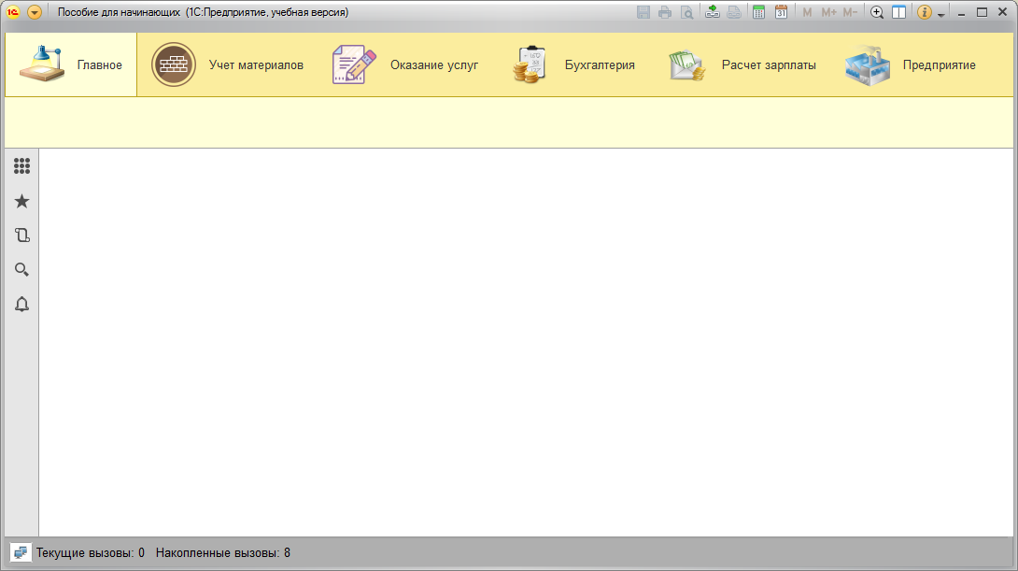

Рис. 2.5. Подсистемы

Обратите внимание, что раздел **Рабочий стол** формируется платформой по умолчанию. Он предназначен для размещения наиболее часто используемых пользователем документов, отчетов и т. п.

**Порядок разделов в режиме Конфигуратор:**  
Однако порядок расположения подсистем нас не совсем устраивает. Изменим его.

Закроем приложение и вернемся в конфигуратор. Выделим корень дерева объектов конфигурации «**Фамилия»,** нажатием правой кнопки мыши вызовем контекстное меню и выберем пункт «**Открыть командный интерфейс конфигурации»**

В открывшемся окне «**Командный интерфейс»** вы увидите список соз­данных вами подсистем (разделов приложения). Расположим сначала подсистемы, отражающие производственную деятельность нашей фирмы: «**Учет материалов**» и «**Оказание услуг**», затем бухгалтерскую деятельность и расчет зарплаты сотрудников: «**Бухгалтерия**» и «**Расчет зарплаты**», а затем подсистему «**Предприятие**».

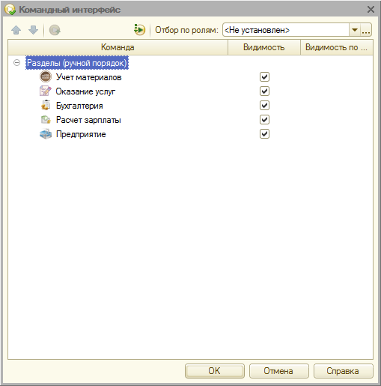**В режиме 1С:Предприятие:**

Запустим 1С Предприятие в режиме отладки и увидим, что порядок расположения подсистем в панели разделов приложения изменился так, как мы его задали.

*Примечание:* После успешного завершения каждого занятия рекомендутся сохранять конфигурацию, выполнив команду главного меню **Адми­нистрирование →Выгрузить информационную базу.**Для загрузки БД выполните:**Администрирование →Загрузить информационную базу.**

Рис.2.6. Командный интерфейс

**Окно редактирования объекта конфигурации и палитра свойств**

На первый взгляд окно редактирования объекта и палитра свойств дублируют друг друга. *Окно редактирования объекта конфигурации предназначено в первую очередь для быстрого создания новых объектов.* Окно редактирования объекта помогает быстро создать незнакомый объект конфигурации и обеспечивает удобный доступ к нужным свойствам.

Что же касается палитры свойств, то она предоставляет одну абсолютно незаменимую возможность. Дело в том, что она не привязана по своей структуре к какому-то конкретному виду объектов конфигурации. Ее содержимое меняется в зависимости от того, какой объект является текущим. За счет этого она может «запоминать», какое свойство объекта в ней выбрано, и при переходе в дереве к другому объекту будет подсвечивать у себя все то же свойство, но уже другого объекта.

*Контрольные вопросы:*

1. Для чего используется объект конфигурации «Подсистема»?
2. Как описать логическую структуру конфигурации при помощи объектов «Подсистема»?
3. Как управлять порядком вывода и отображением подсистем в конфигурации?
4. Что такое окно редактирования объекта конфигурации и в чем его отличие от палитры свойств?

|  |  |  |
| --- | --- | --- |
| Работу выполнил:  Толстунов А. Н. | Работу принял:  Беленченко В. М. | Дата приёма:  __.__.2019 |